政府采购进口产品专家论证意见

|  |  |  |  |
| --- | --- | --- | --- |
| 申请单位 | 南平市第一医院 | | |
| 计划名称 | 激光扫描检眼镜申请 | | |
| 品目名称 | 商品名称 | 类型 | 金额（元） |
|  | 激光扫描检眼镜 | 「鼓励类\限制类\其它类』 | 1690000 |
| 合计金额 | 1690000元 | | |
| 申请理由 | □1.中国境内无法获取： | | |
| □2.无法以合理的商业条件获取： | | |
| □3.其他。 | | |
| 原因阐述 | 商品名称 | 具体理由 | |
| 激光扫描检眼镜 | 南平市第一医院眼科是南平市最早开始从事眼科手术的医疗机构之一，如今它已经发展成为综合性的眼科，拥有一流的眼科设备和专业人才梯队。眼科检查服务范围包括眼底检查、眼表检查、白内障手术以及眼底手术。经过多年的发展，眼科在白内障以及眼底领域形成特色并广受临床及患者好评。由于科室的发展，需要开展眼底手术以及筛查，因此本次申请采购的激光扫描检眼镜设备需要满足以下条件:A.激光成像并且单次成像范围能达到涡静脉，另外瞳孔直径≥2mm，不需要散瞳就可以拍摄眼底。B. 具有浏览端，可以在诊室就能看到患者图片，可以测量眼底病变大小，具有3D眼底还原功能，能满足今后业务的拓展。C . 成像速度要快速，可以满足老人，小孩等固视能力不好的患者，穿透能力强可以满足屈光介质浑浊的患者，以便于病变的鉴别诊断。 | |
| 专家论证意见 |  | | |

专家1

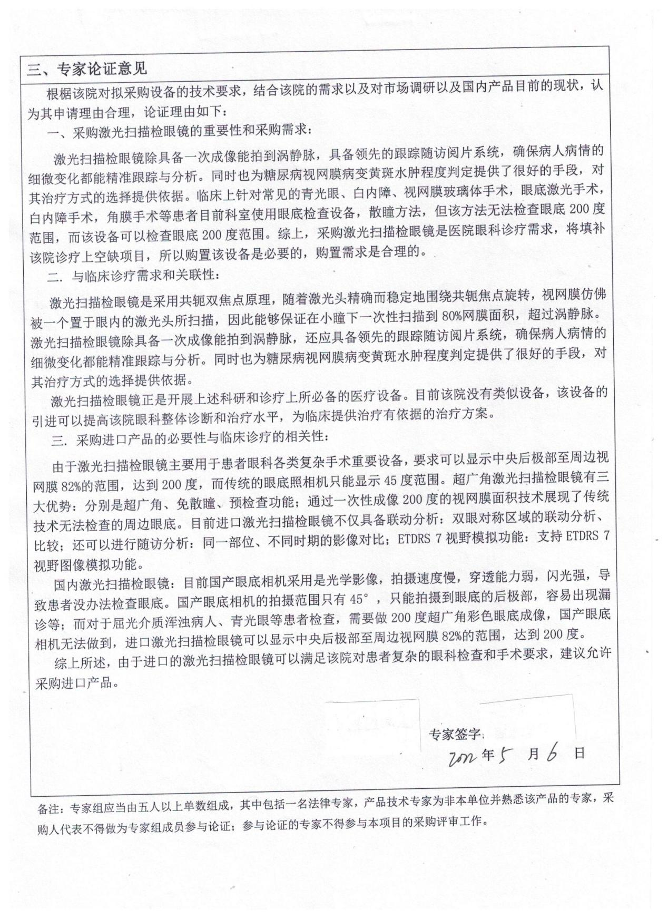

专家2

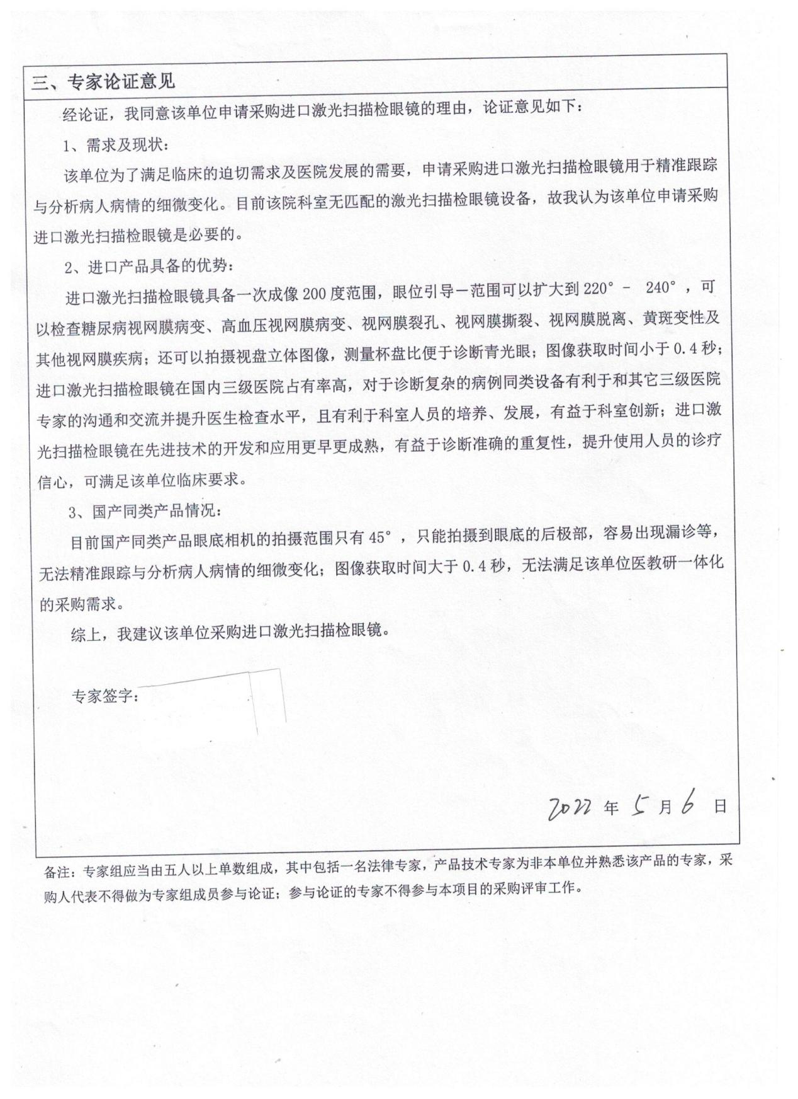

专家3

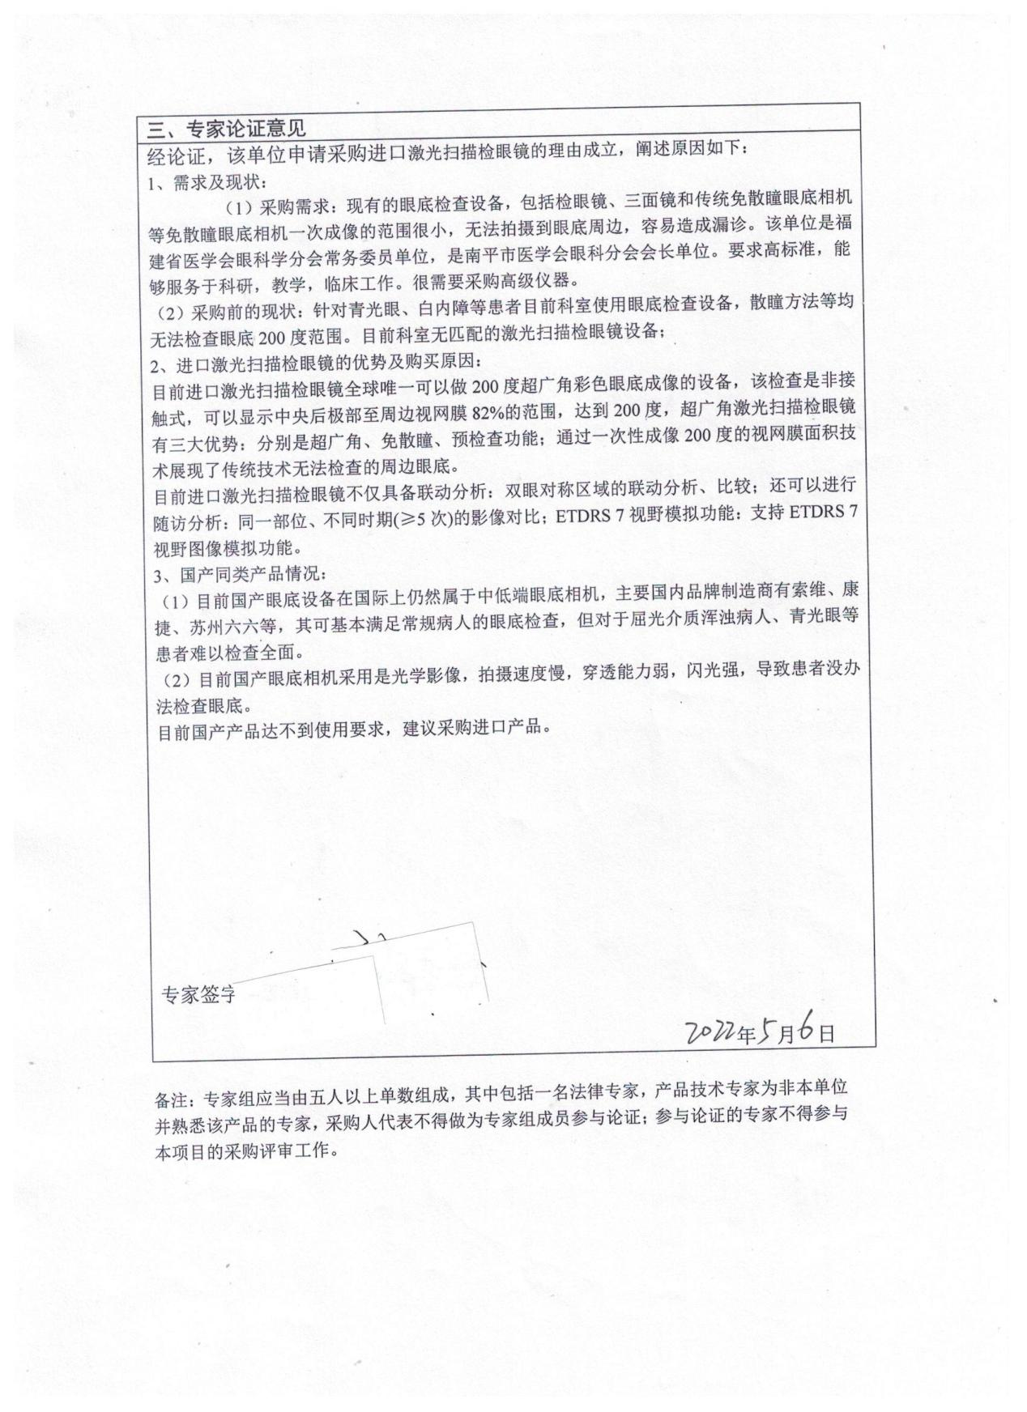

专家4

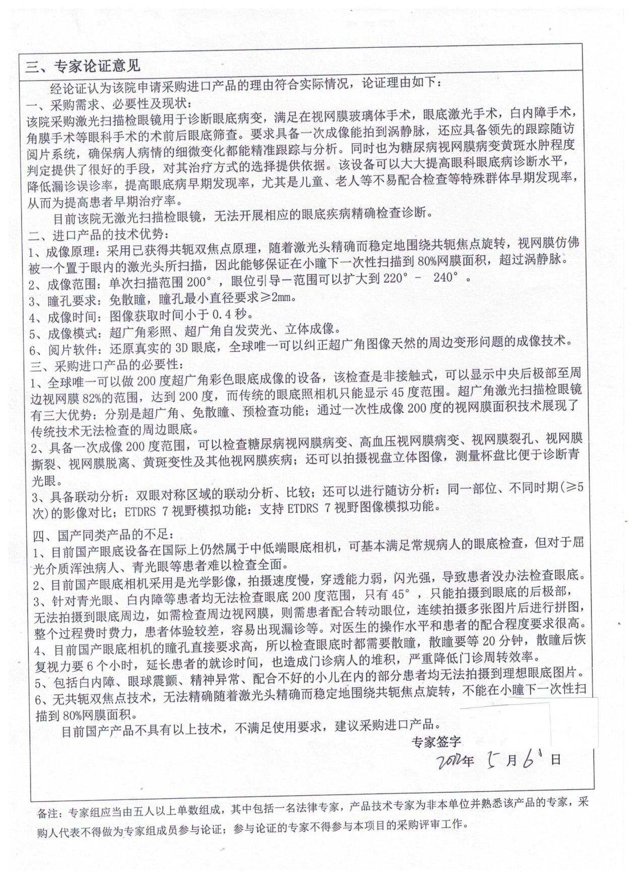

专家5

